2004全国大学生数学建模竞赛题目
目 录
A题 奥运会临时超市网点设计 ２
B题 电力市场的输电阻塞管理 ６
C题 饮酒驾车 １４
D题 公务员招聘 １５
2004美国大学生数学建模竞赛试题 １７

A题 奥运会临时超市网点设计


感 谢： 北京市市政管理委员会
提供场馆规划图
北京市城市规划委员会
2008年北京奥运会的建设工作已经进入全面设计和实施阶段。奥运会期间，在比赛主场馆的周边地区需要建设由小型商亭构建的临时商业网点，称为迷你超市（Mini Supermarket, 以下记做MS）网，以满足观众、游客、工作人员等在奥运会期间的购物需求，主要经营食品、奥运纪念品、旅游用品、文体用品和小日用品等。在比赛主场馆周边地区设置的这种MS，在地点、大小类型和总量方面有三个基本要求：满足奥运会期间的购物需求、分布基本均衡和商业上赢利。
图1给出了比赛主场馆的规划图。作为真实地图的简化，在图2中仅保留了与本问题有关的地区及相关部分：道路（白色为人行道）、公交车站、地铁站、出租车站、私车停车场、餐饮部门等,其中标有A1-A10、B1-B6、C1-C4的黄色区域是规定的设计MS网点的20个商区。
为了得到人流量的规律，一个可供选择的方法，是在已经建设好的某运动场（图3）通过对预演的运动会的问卷调查，了解观众（购物主体）的出行和用餐的需求方式和购物欲望。假设我们在某运动场举办了三次运动会，并通过对观众的问卷调查采集了相关数据，在附录中给出。
请你按以下步骤对图2的20个商区设计MS网点：
根据附录中给出的问卷调查数据，找出观众在出行、用餐和购物等方面所反映的规律。
假定奥运会期间（指某一天）每位观众平均出行两次，一次为进出场馆，一次为餐饮，并且出行均采取最短路径。依据1的结果，测算图2中20个商区的人流量分布（用百分比表示）。
如果有两种大小不同规模的MS类型供选择，给出图2中20个商区内MS网点的设计方案（即每个商区内不同类型MS的个数），以满足上述三个基本要求。
阐明你的方法的科学性，并说明你的结果是贴近实际的。
说明
1．商业上用“商圈”来描述商店的覆盖范围。影响商店选址的主要因素是商圈内的人流量及购物欲望。
2．为简化起见，假定国家体育场（鸟巢）容量为10万人，国家体育馆容量为6万人，国家游泳中心（水立方）容量为4万人。三个场馆的每个看台容量均为1万人，出口对准一个商区，各商区面积相同。
附录
对观众发放的问卷调查，收回率为33%，三次共收回10000多份。具体数据请在access数据库中索取，其中年龄分4档：1）20岁以下，2）20—30岁，3）30—50岁，4）50岁以上；出行方式分4种：出租、公交、地铁、私车；餐饮方式分3种：中餐、西餐、商场(餐饮)；消费额（非餐饮）分6档：1）0—100，2）100—200，3）200—300，4）300—400，5）400—500，6）500以上（元）。
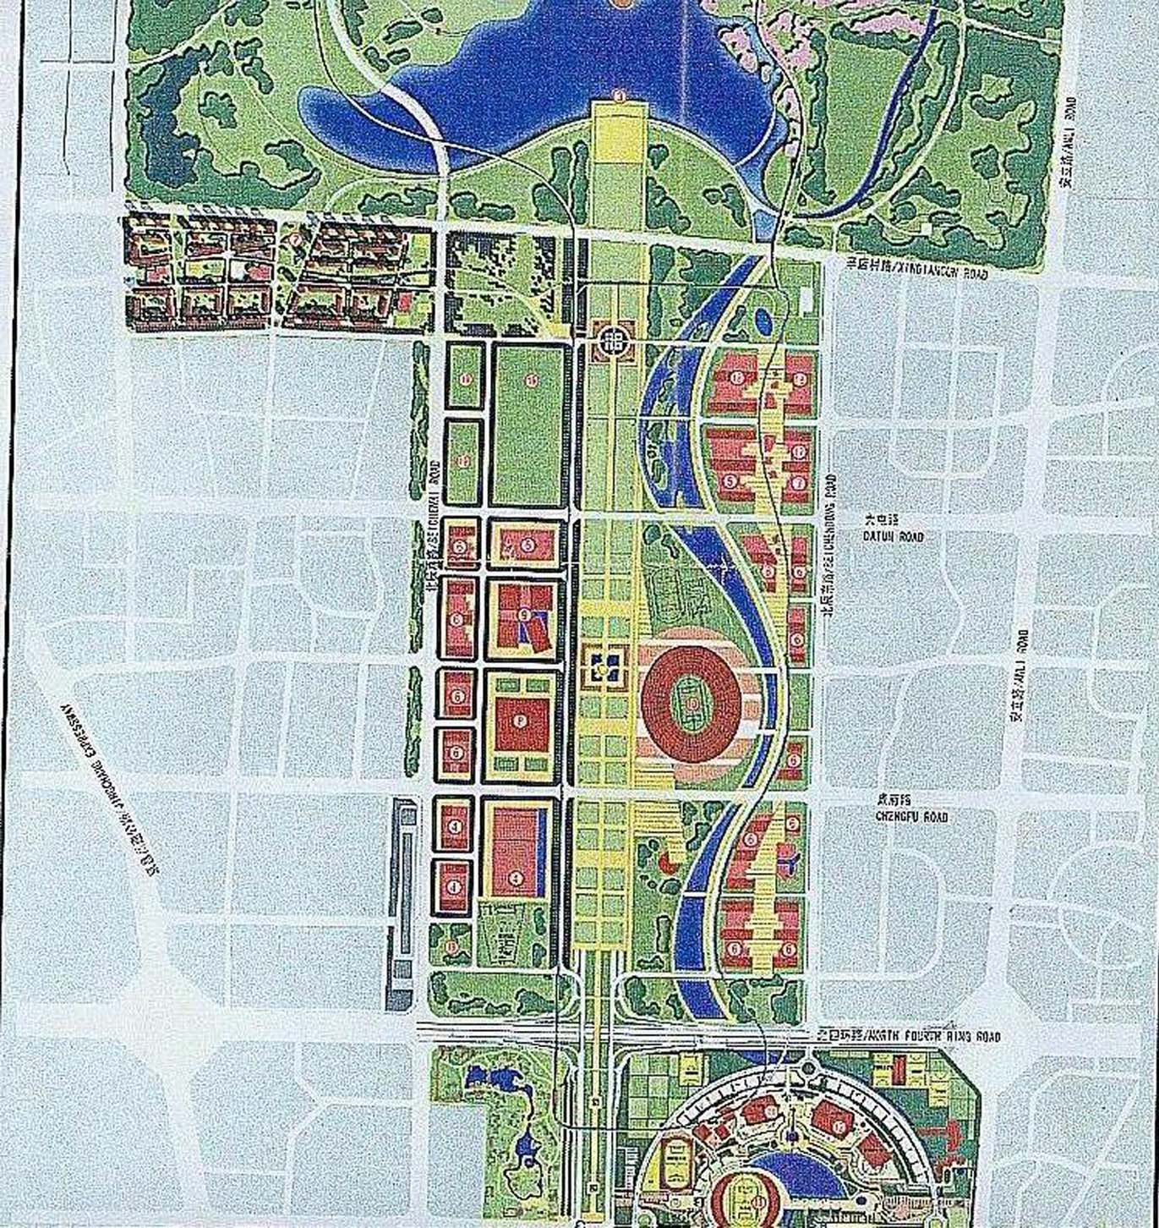
A
C
B

图1 （A：国家体育场（鸟巢）， B:国家体育馆，C: 国家游泳中心（水立方））
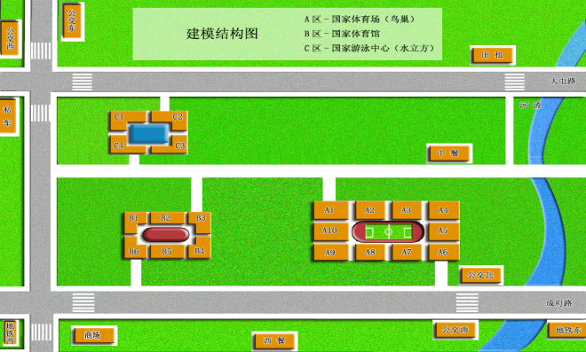
图2

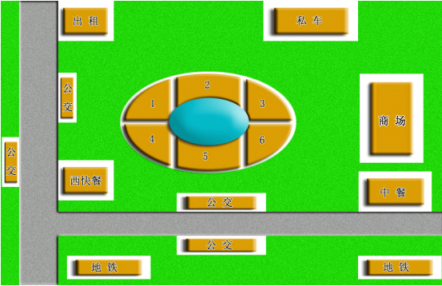
图3

B题 电力市场的输电阻塞管理
我国电力系统的市场化改革正在积极、稳步地进行。2003年3月国家电力监管委员会成立，2003年6月该委员会发文列出了组建东北区域电力市场和进行华东区域电力市场试点的时间表，标志着电力市场化改革已经进入实质性阶段。可以预计，随着我国用电紧张的缓解，电力市场化将进入新一轮的发展，这给有关产业和研究部门带来了可预期的机遇和挑战。
电力从生产到使用的四大环节——发电、输电、配电和用电是瞬间完成的。我国电力市场初期是发电侧电力市场，采取交易与调度一体化的模式。电网公司在组织交易、调度和配送时，必须遵循电网“安全第一”的原则，同时要制订一个电力市场交易规则，按照购电费用最小的经济目标来运作。市场交易-调度中心根据负荷预报和交易规则制订满足电网安全运行的调度计划――各发电机组的出力（发电功率）分配方案；在执行调度计划的过程中，还需实时调度承担AGC（自动发电控制）辅助服务的机组出力，以跟踪电网中实时变化的负荷。
设某电网有若干台发电机组和若干条主要线路，每条线路上的有功潮流（输电功率和方向）取决于电网结构和各发电机组的出力。电网每条线路上的有功潮流的绝对值有一安全限值，限值还具有一定的相对安全裕度（即在应急情况下潮流绝对值可以超过限值的百分比的上限）。如果各机组出力分配方案使某条线路上的有功潮流的绝对值超出限值，称为输电阻塞。当发生输电阻塞时，需要研究如何制订既安全又经济的调度计划。
电力市场交易规则：
1. 以15分钟为一个时段组织交易，每台机组在当前时段开始时刻前给出下一个时段的报价。各机组将可用出力由低到高分成至多10段报价，每个段的长度称为段容量，每个段容量报一个价（称为段价），段价按段序数单调不减。在最低技术出力以下的报价一般为负值，表示愿意付费维持发电以避免停机带来更大的损失。
2. 在当前时段内，市场交易-调度中心根据下一个时段的负荷预报,每台机组的报价、当前出力和出力改变速率，按段价从低到高选取各机组的段容量或其部分（见下面注释），直到它们之和等于预报的负荷，这时每个机组被选入的段容量或其部分之和形成该时段该机组的出力分配预案（初始交易结果）。最后一个被选入的段价（最高段价）称为该时段的清算价，该时段全部机组的所有出力均按清算价结算。
注释：
每个时段的负荷预报和机组出力分配计划的参照时刻均为该时段结束时刻。
机组当前出力是对机组在当前时段结束时刻实际出力的预测值。
假设每台机组单位时间内能增加或减少的出力相同，该出力值称为该机组的爬坡速率。由于机组爬坡速率的约束，可能导致选取它的某个段容量的部分。
为了使得各机组计划出力之和等于预报的负荷需求，清算价对应的段容量可能只选取部分。
市场交易-调度中心在当前时段内要完成的具体操作过程如下：
监控当前时段各机组出力分配方案的执行，调度AGC辅助服务，在此基础上给出各机组的当前出力值。
作出下一个时段的负荷需求预报。
根据电力市场交易规则得到下一个时段各机组出力分配预案。
计算当执行各机组出力分配预案时电网各主要线路上的有功潮流，判断是否会出现输电阻塞。如果不出现，接受各机组出力分配预案；否则，按照如下原则实施阻塞管理：
输电阻塞管理原则：
调整各机组出力分配方案使得输电阻塞消除。
如果（1）做不到，还可以使用线路的安全裕度输电，以避免拉闸限电（强制减少负荷需求），但要使每条线路上潮流的绝对值超过限值的百分比尽量小。
如果无论怎样分配机组出力都无法使每条线路上的潮流绝对值超过限值的百分比小于相对安全裕度，则必须在用电侧拉闸限电。
当改变根据电力市场交易规则得到的各机组出力分配预案时，一些通过竞价取得发电权的发电容量（称序内容量）不能出力；而一些在竞价中未取得发电权的发电容量（称序外容量）要在低于对应报价的清算价上出力。因此，发电商和网方将产生经济利益冲突。网方应该为因输电阻塞而不能执行初始交易结果付出代价，网方在结算时应该适当地给发电商以经济补偿，由此引起的费用称之为阻塞费用。网方在电网安全运行的保证下应当同时考虑尽量减少阻塞费用。
你需要做的工作如下：
某电网有8台发电机组，6条主要线路，表1和表2中的方案0给出了各机组的当前出力和各线路上对应的有功潮流值，方案1~32给出了围绕方案0的一些实验数据，试用这些数据确定各线路上有功潮流关于各发电机组出力的近似表达式。
设计一种简明、合理的阻塞费用计算规则，除考虑上述电力市场规则外，还需注意：在输电阻塞发生时公平地对待序内容量不能出力的部分和报价高于清算价的序外容量出力的部分。
假设下一个时段预报的负荷需求是982.4MW，表3、表4和表5分别给出了各机组的段容量、段价和爬坡速率的数据，试按照电力市场规则给出下一个时段各机组的出力分配预案。
按照表6给出的潮流限值，检查得到的出力分配预案是否会引起输电阻塞，并在发生输电阻塞时，根据安全且经济的原则，调整各机组出力分配方案，并给出与该方案相应的阻塞费用。
假设下一个时段预报的负荷需求是1052.8MW，重复3~4的工作。
表1 各机组出力方案 （单位：兆瓦，记作MW）
方案\机组 | 1 | 2 | 3 | 4 | 5 | 6 | 7 | 8
0 | 120 | 73 | 180 | 80 | 125 | 125 | 81.1 | 90
1 | 133.02 | 73 | 180 | 80 | 125 | 125 | 81.1 | 90
2 | 129.63 | 73 | 180 | 80 | 125 | 125 | 81.1 | 90
3 | 158.77 | 73 | 180 | 80 | 125 | 125 | 81.1 | 90
4 | 145.32 | 73 | 180 | 80 | 125 | 125 | 81.1 | 90
5 | 120 | 78.596 | 180 | 80 | 125 | 125 | 81.1 | 90
6 | 120 | 75.45 | 180 | 80 | 125 | 125 | 81.1 | 90
7 | 120 | 90.487 | 180 | 80 | 125 | 125 | 81.1 | 90
8 | 120 | 83.848 | 180 | 80 | 125 | 125 | 81.1 | 90
9 | 120 | 73 | 231.39 | 80 | 125 | 125 | 81.1 | 90
10 | 120 | 73 | 198.48 | 80 | 125 | 125 | 81.1 | 90
11 | 120 | 73 | 212.64 | 80 | 125 | 125 | 81.1 | 90
12 | 120 | 73 | 190.55 | 80 | 125 | 125 | 81.1 | 90
13 | 120 | 73 | 180 | 75.857 | 125 | 125 | 81.1 | 90
14 | 120 | 73 | 180 | 65.958 | 125 | 125 | 81.1 | 90
15 | 120 | 73 | 180 | 87.258 | 125 | 125 | 81.1 | 90
16 | 120 | 73 | 180 | 97.824 | 125 | 125 | 81.1 | 90
17 | 120 | 73 | 180 | 80 | 150.71 | 125 | 81.1 | 90
18 | 120 | 73 | 180 | 80 | 141.58 | 125 | 81.1 | 90
19 | 120 | 73 | 180 | 80 | 132.37 | 125 | 81.1 | 90
20 | 120 | 73 | 180 | 80 | 156.93 | 125 | 81.1 | 90
21 | 120 | 73 | 180 | 80 | 125 | 138.88 | 81.1 | 90
22 | 120 | 73 | 180 | 80 | 125 | 131.21 | 81.1 | 90
23 | 120 | 73 | 180 | 80 | 125 | 141.71 | 81.1 | 90
24 | 120 | 73 | 180 | 80 | 125 | 149.29 | 81.1 | 90
25 | 120 | 73 | 180 | 80 | 125 | 125 | 60.582 | 90
26 | 120 | 73 | 180 | 80 | 125 | 125 | 70.962 | 90
27 | 120 | 73 | 180 | 80 | 125 | 125 | 64.854 | 90
28 | 120 | 73 | 180 | 80 | 125 | 125 | 75.529 | 90
29 | 120 | 73 | 180 | 80 | 125 | 125 | 81.1 | 104.84
30 | 120 | 73 | 180 | 80 | 125 | 125 | 81.1 | 111.22
31 | 120 | 73 | 180 | 80 | 125 | 125 | 81.1 | 98.092
32 | 120 | 73 | 180 | 80 | 125 | 125 | 81.1 | 120.44
表2 各线路的潮流值（各方案与表1相对应，单位：MW）
方案\线路 | 1 | 2 | 3 | 4 | 5 | 6
0 | 164.78 | 140.87 | -144.25 | 119.09 | 135.44 | 157.69
1 | 165.81 | 140.13 | -145.14 | 118.63 | 135.37 | 160.76
2 | 165.51 | 140.25 | -144.92 | 118.7 | 135.33 | 159.98
3 | 167.93 | 138.71 | -146.91 | 117.72 | 135.41 | 166.81
4 | 166.79 | 139.45 | -145.92 | 118.13 | 135.41 | 163.64
5 | 164.94 | 141.5 | -143.84 | 118.43 | 136.72 | 157.22
6 | 164.8 | 141.13 | -144.07 | 118.82 | 136.02 | 157.5
7 | 165.59 | 143.03 | -143.16 | 117.24 | 139.66 | 156.59
8 | 165.21 | 142.28 | -143.49 | 117.96 | 137.98 | 156.96
9 | 167.43 | 140.82 | -152.26 | 129.58 | 132.04 | 153.6
10 | 165.71 | 140.82 | -147.08 | 122.85 | 134.21 | 156.23
11 | 166.45 | 140.82 | -149.33 | 125.75 | 133.28 | 155.09
12 | 165.23 | 140.85 | -145.82 | 121.16 | 134.75 | 156.77
13 | 164.23 | 140.73 | -144.18 | 119.12 | 135.57 | 157.2
14 | 163.04 | 140.34 | -144.03 | 119.31 | 135.97 | 156.31
15 | 165.54 | 141.1 | -144.32 | 118.84 | 135.06 | 158.26
16 | 166.88 | 141.4 | -144.34 | 118.67 | 134.67 | 159.28
17 | 164.07 | 143.03 | -140.97 | 118.75 | 133.75 | 158.83
18 | 164.27 | 142.29 | -142.15 | 118.85 | 134.27 | 158.37
19 | 164.57 | 141.44 | -143.3 | 119 | 134.88 | 158.01
20 | 163.89 | 143.61 | -140.25 | 118.64 | 133.28 | 159.12
21 | 166.35 | 139.29 | -144.2 | 119.1 | 136.33 | 157.59
22 | 165.54 | 140.14 | -144.19 | 119.09 | 135.81 | 157.67
23 | 166.75 | 138.95 | -144.17 | 119.15 | 136.55 | 157.59
24 | 167.69 | 138.07 | -144.14 | 119.19 | 137.11 | 157.65
25 | 162.21 | 141.21 | -144.13 | 116.03 | 135.5 | 154.26
26 | 163.54 | 141 | -144.16 | 117.56 | 135.44 | 155.93
27 | 162.7 | 141.14 | -144.21 | 116.74 | 135.4 | 154.88
28 | 164.06 | 140.94 | -144.18 | 118.24 | 135.4 | 156.68
29 | 164.66 | 142.27 | -147.2 | 120.21 | 135.28 | 157.65
30 | 164.7 | 142.94 | -148.45 | 120.68 | 135.16 | 157.63
31 | 164.67 | 141.56 | -145.88 | 119.68 | 135.29 | 157.61
32 | 164.69 | 143.84 | -150.34 | 121.34 | 135.12 | 157.64
表3 各机组的段容量 （单位：MW）
机组\段 | 1 | 2 | 3 | 4 | 5 | 6 | 7 | 8 | 9 | 10
1 | 70 | 0 | 50 | 0 | 0 | 30 | 0 | 0 | 0 | 40
2 | 30 | 0 | 20 | 8 | 15 | 6 | 2 | 0 | 0 | 8
3 | 110 | 0 | 40 | 0 | 30 | 0 | 20 | 40 | 0 | 40
4 | 55 | 5 | 10 | 10 | 10 | 10 | 15 | 0 | 0 | 1
5 | 75 | 5 | 15 | 0 | 15 | 15 | 0 | 10 | 10 | 10
6 | 95 | 0 | 10 | 20 | 0 | 15 | 10 | 20 | 0 | 10
7 | 50 | 15 | 5 | 15 | 10 | 10 | 5 | 10 | 3 | 2
8 | 70 | 0 | 20 | 0 | 20 | 0 | 20 | 10 | 15 | 5
表4 各机组的段价（单位：元/兆瓦小时，记作元/MWh）
机组\段 | 1 | 2 | 3 | 4 | 5 | 6 | 7 | 8 | 9 | 10
1 | -505 | 0 | 124 | 168 | 210 | 252 | 312 | 330 | 363 | 489
2 | -560 | 0 | 182 | 203 | 245 | 300 | 320 | 360 | 410 | 495
3 | -610 | 0 | 152 | 189 | 233 | 258 | 308 | 356 | 415 | 500
4 | -500 | 150 | 170 | 200 | 255 | 302 | 325 | 380 | 435 | 800
5 | -590 | 0 | 116 | 146 | 188 | 215 | 250 | 310 | 396 | 510
6 | -607 | 0 | 159 | 173 | 205 | 252 | 305 | 380 | 405 | 520
7 | -500 | 120 | 180 | 251 | 260 | 306 | 315 | 335 | 348 | 548
8 | -800 | 153 | 183 | 233 | 253 | 283 | 303 | 318 | 400 | 800
表5 各机组的爬坡速率 （单位：MW/分钟）
机组 | 1 | 2 | 3 | 4 | 5 | 6 | 7 | 8
速率 | 2.2 | 1 | 3.2 | 1.3 | 1.8 | 2 | 1.4 | 1.8
表6 各线路的潮流限值（单位：MW）和相对安全裕度
线路 | 1 | 2 | 3 | 4 | 5 | 6
限值 | 165 | 150 | 160 | 155 | 132 | 162
安全裕度 | 13% | 18% | 9% | 11% | 15% | 14%

C题 饮酒驾车
据报载，2003年全国道路交通事故死亡人数为10.4372万，其中因饮酒驾车造成的占有相当的比例。
针对这种严重的道路交通情况，国家质量监督检验检疫局2004年5月31日发布了新的《车辆驾驶人员血液、呼气酒精含量阈值与检验》国家标准，新标准规定，车辆驾驶人员血液中的酒精含量大于或等于20毫克／百毫升，小于80毫克／百毫升为饮酒驾车（原标准是小于100毫克／百毫升），血液中的酒精含量大于或等于80毫克／百毫升为醉酒驾车（原标准是大于或等于100毫克／百毫升）。
大李在中午12点喝了一瓶啤酒，下午6点检查时符合新的驾车标准，紧接着他在吃晚饭时又喝了一瓶啤酒，为了保险起见他呆到凌晨2点才驾车回家，又一次遭遇检查时却被定为饮酒驾车，这让他既懊恼又困惑，为什么喝同样多的酒，两次检查结果会不一样呢？
请你参考下面给出的数据（或自己收集资料）建立饮酒后血液中酒精含量的数学模型，并讨论以下问题：
1. 对大李碰到的情况做出解释；
2. 在喝了3瓶啤酒或者半斤低度白酒后多长时间内驾车就会违反上述标准，在以下情况下回答：
酒是在很短时间内喝的；
酒是在较长一段时间（比如2小时）内喝的。
3. 怎样估计血液中的酒精含量在什么时间最高。
4. 根据你的模型论证：如果天天喝酒，是否还能开车？
5. 根据你做的模型并结合新的国家标准写一篇短文，给想喝一点酒的司机如何驾车提出忠告。
参考数据
1. 人的体液占人的体重的65%至70%，其中血液只占体重的7%左右；而药物（包括酒精）在血液中的含量与在体液中的含量大体是一样的。
2. 体重约70kg的某人在短时间内喝下2瓶啤酒后，隔一定时间测量他的血液中酒精含量（毫克／百毫升），得到数据如下：

时间(小时) | 0.25 | 0.5 | 0.75 | 1 | 1.5 | 2 | 2.5 | 3 | 3.5 | 4 | 4.5 | 5
酒精含量 | 30 | 68 | 75 | 82 | 82 | 77 | 68 | 68 | 58 | 51 | 50 | 41
时间(小时) | 6 | 7 | 8 | 9 | 10 | 11 | 12 | 13 | 14 | 15 | 16
酒精含量 | 38 | 35 | 28 | 25 | 18 | 15 | 12 | 10 | 7 | 7 | 4

D题 公务员招聘
我国公务员制度已实施多年，1993年10月1日颁布施行的《国家公务员暂行条例》规定：“国家行政机关录用担任主任科员以下的非领导职务的国家公务员，采用公开考试、严格考核的办法，按照德才兼备的标准择优录用”。目前, 我国招聘公务员的程序一般分三步进行：公开考试（笔试）、面试考核、择优录取。
现有某市直属单位因工作需要，拟向社会公开招聘8名公务员，具体的招聘办法和程序如下：
（一）公开考试：凡是年龄不超过30周岁，大学专科以上学历，身体健康者均可报名参加考试，考试科目有：综合基础知识、专业知识和“行政职业能力测验”三个部分，每科满分为100分。根据考试总分的高低排序按1:2的比例（共16人）选择进入第二阶段的面试考核。
（二）面试考核：面试考核主要考核应聘人员的知识面、对问题的理解能力、应变能力、表达能力等综合素质。按照一定的标准，面试专家组对每个应聘人员的各个方面都给出一个等级评分，从高到低分成A/B/C/D四个等级，具体结果见表１所示。
（三）由招聘领导小组综合专家组的意见、笔初试成绩以及各用人部门需求确定录用名单,并分配到各用人部门。
该单位拟将录用的8名公务员安排到所属的7个部门，并且要求每个部门至少安排一名公务员。这7个部门按工作性质可分为四类：(1)行政管理、 (2)技术管理、(3)行政执法、(4)公共事业。见表2所示。
招聘领导小组在确定录用名单的过程中，本着公平、公开的原则，同时考虑录用人员的合理分配和使用，有利于发挥个人的特长和能力。招聘领导小组将7个用人单位的基本情况（包括福利待遇、工作条件、劳动强度、晋升机会和学习深造机会等）和四类工作对聘用公务员的具体条件的希望达到的要求都向所有应聘人员公布（见表2）。每一位参加面试人员都可以申报两个自己的工作类别志愿（见表1）。请研究下列问题：
（1）如果不考虑应聘人员的意愿，择优按需录用，试帮助招聘领导小组设计一种录用分配方案；
（2）在考虑应聘人员意愿和用人部门的希望要求的情况下，请你帮助招聘领导小组设计一种分配方案；
（3）你的方法对于一般情况，即N个应聘人员M个用人单位时，是否可行？
(4) 你对上述招聘公务员过程认为还有哪些地方值得改进，给出你的建议。
表１：招聘公务员笔试成绩，专家面试评分及个人志愿
应聘  人员 | 笔试  成绩 | 申报类别志愿 |  | 专家组对应聘者特长的等级评分
应聘  人员 | 笔试  成绩 |  |  | 知识面 | 理解能力 | 应变能力 | 表达能力
人员1 | 290 | （2） | （3） | A | A | B | B
人员2 | 288 | （3） | （1） | A | B | A | C
人员3 | 288 | （1） | （2） | B | A | D | C
人员4 | 285 | （4） | （3） | A | B | B | B
人员5 | 283 | （3） | （2） | B | A | B | C
人员6 | 283 | （3） | （4） | B | D | A | B
人员7 | 280 | （4） | （1） | A | B | C | B
人员8 | 280 | （2） | （4） | B | A | A | C
人员9 | 280 | （1） | （3） | B | B | A | B
人员10 | 280 | （3） | （1） | D | B | A | C
人员11 | 278 | （4） | （1） | D | C | B | A
人员12 | 277 | （3） | （4） | A | B | C | A
人员13 | 275 | （2） | （1） | B | C | D | A
人员14 | 275 | （1） | （3） | D | B | A | B
人员15 | 274 | （1） | （4） | A | B | C | B
人员16 | 273 | （4） | （1） | B | A | B | C
表 2: 用人部门的基本情况及对公务员的期望要求
用人  部门 | 工作  类别 | 各用人部门的基本情况 |  |  |  |  | 各部门对公务员特长的希望达到的要求
用人  部门 | 工作  类别 | 福利待遇 | 工作条件 | 劳动强度 | 晋升机会 | 深造机会 | 知识面 | 理解能力 | 应变能力 | 表达能力
部门1 | （1） | 优 | 优 | 中 | 多 | 少 | B | A | C | A
部门2 | （2） | 中 | 优 | 大 | 多 | 少 | A | B | B | C
部门3 | （2） | 中 | 优 | 中 | 少 | 多
部门4 | （3） | 优 | 差 | 大 | 多 | 多 | C | C | A | A
部门5 | （3） | 优 | 中 | 中 | 中 | 中
部门6 | （4） | 中 | 中 | 中 | 中 | 多 | C | B | B | A
部门7 | （4） | 优 | 中 | 大 | 少 | 多

2004美国大学生数学建模竞赛试题
参考译文：
题一：指纹是独一无二的吗？
人们普遍认为世界上每一个活人的指纹都是不一样的，请设计一个模型，并且用该模型分析以上说法正确的可能性，比较一下因为指纹相同导致确认身份时产生错误的可能性和因为DNA相同导致产生错误的可能性。
题二：更快的快通系统
现在的快通系统在收费站、娱乐公园和其他的地方，正在被越来越频繁的使用，来减少人们排队等候的时间，现在我们考虑为一个娱乐公园所设计的快通系统，在一次测试当中，这个公园在几个游客比较多的景点旁边都设置了快通系统，这个系统的设计创意是对于那些比较热门的景点，可以到旁边的一个机器，将门票插入后出来一张纸条，上面写着在具体的时间段你可以回来，比如说你把你的门票在1：15查到机子里，系统就告诉你你可以在3：30－4：30回来，这个时候队伍就比较短，你可以凭你的纸条加入这个队伍，很快就可以进入景点，为了防止游客同时在几个景点使用这个系统。系统的机器只允许你一次在一个景点排队等待。
现在你是几个被公园雇佣的相互竞争的一个，你的职责是改善快通系统的运行。很多游客都在抱怨测试期间系统的异常现象，比如说有一次系统提供的回到景的时间是4小时以后，但是才过一小会，在相同的景点系统提供的时间只有1小时。在另外一些时候根据快通系统组织起来的游客的等候队伍，就和普通的队伍一样长一样慢。
现在的问题是要提出并且测试一个模型，这个模型能让快通系统的等候纸条的发放能增加人们在公园的乐趣的目的。问题的一部分就是首先要决定衡量不同模型的标准，在你提交的报告里还要附带一份非技术性的总结，以便公园的领导，在不同的顾问所提的模型当中选择。
原文：
MCM: The Mathematical Contest in Modeling
2004 MCM Problems
PROBLEM A: Are Fingerprints Unique?
It is a commonplace belief that the thumbprint of every human who has ever lived is different. Develop and analyze a model that will allow you to assess the probability that this is true. Compare the odds (that you found in this problem) of misidentification by fingerprint evidence against the odds of misidentification by DNA evidence.
PROBLEM B: A Faster QuickPass System
"QuickPass" systems are increasingly appearing to reduce people's time waiting in line, whether it is at tollbooths, amusement parks, or elsewhere. Consider the design of a QuickPass system for an amusement park. The amusement park has experimented by offering QuickPasses for several popular rides as a test. The idea is that for certain popular rides you can go to a kiosk near that ride and insert your daily park entrance ticket, and out will come a slip that states that you can return to that ride at a specific time later. For example, you insert your daily park entrance ticket at 1:15 pm, and the QuickPass states that you can come back between 3:30 and 4:30 pm when you can use your slip to enter a second, and presumably much shorter, line that will get you to the ride faster. To prevent people from obtaining QuickPasses for several rides at once, the QuickPass machines allow you to have only one active QuickPass at a time.
You have been hired as one of several competing consultants to improve the operation of QuickPass. Customers have been complaining about some anomalies in the test system. For example, customers observed that in one instance QuickPasses were being offered for a return time as long as 4 hours later. A short time later on the same ride, the QuickPasses were given for times only an hour or so later. In some instances, the lines for people with Quickpasses are nearly as long and slow as the regular lines.
The problem then is to propose and test schemes for issuing QuickPasses in order to increase people's enjoyment of the amusement park. Part of the problem is to determine what criteria to use in evaluating alternative schemes. Include in your report a non-technical summary for amusement park executives who must choose between alternatives from competing consultants.
MCM: The Mathematical Contest in Modeling
2004 MCM Problems
PROBLEM A: Are Fingerprints Unique?
It is a commonplace belief that the thumbprint of every human who has ever lived is different. Develop and analyze a model that will allow you to assess the probability that this is true. Compare the odds (that you found in this problem) of misidentification by fingerprint evidence against the odds of misidentification by DNA evidence.
PROBLEM B: A Faster QuickPass System
"QuickPass" systems are increasingly appearing to reduce people's time waiting in line, whether it is at tollbooths, amusement parks, or elsewhere. Consider the design of a QuickPass system for an amusement park. The amusement park has experimented by offering QuickPasses for several popular rides as a test. The idea is that for certain popular rides you can go to a kiosk near that ride and insert your daily park entrance ticket, and out will come a slip that states that you can return to that ride at a specific time later. For example, you insert your daily park entrance ticket at 1:15 pm, and the QuickPass states that you can come back between 3:30 and 4:30 pm when you can use your slip to enter a second, and presumably much shorter, line that will get you to the ride faster. To prevent people from obtaining QuickPasses for several rides at once, the QuickPass machines allow you to have only one active QuickPass at a time.
You have been hired as one of several competing consultants to improve the operation of QuickPass. Customers have been complaining about some anomalies in the test system. For example, customers observed that in one instance QuickPasses were being offered for a return time as long as 4 hours later. A short time later on the same ride, the QuickPasses were given for times only an hour or so later. In some instances, the lines for people with Quickpasses are nearly as long and slow as the regular lines.
The problem then is to propose and test schemes for issuing QuickPasses in order to increase people's enjoyment of the amusement park. Part of the problem is to determine what criteria to use in evaluating alternative schemes. Include in your report a non-technical summary for amusement park executives who must choose between alternatives from competing consultants.

